前言
- 感谢您购买本公司产品。
- 本手册是关于产品的各项功能、接线方法、设置方法、操作方法、故障处理方法等的操作手册，产品基本信息请查询对应说明书。
- 在操作之前请仔细阅读本手册，正确使用本产品，避免由于错误操作造成人身伤害和不必要的损失。

注意
- 本手册内容如果有软硬件升级，请以新发布的文档为准。
- 本手册内容我们力求正确无误，如果您发现有误，请与我们联系。
- 本手册内容严禁转载、复制。
- 请根据本产品的防爆特性，遵守国家、地区法律法规要求使用本产品。
- 本手册的最终解释权归本公司所有。

版本
U-2P/1P-CDM-CN3 第三版 2026年1月

安全说明
为了安全使用本产品，操作时请务必遵守此处描述的安全注意事项。

关于本手册
- 请将本手册交于操作者阅读。
- 在操作之前，请熟读本手册，并对产品有深入了解。
- 本手册只对产品的功能进行阐述，本公司不保证该产品将适合于用户的某一特殊用途。

本产品保护，安全及改造相关注意事项
- 为了确保安全使用本产品以及由其控制的系统，操作时请务必遵守本手册中所述说明和注意事项。如果违反操作规程，则有可能会损坏本产品所提供的保护功能。对由以上情况产生的质量、性能、功能和产品的安全问题，本公司不承担任何责任。
- 为本产品及其控制系统安装防雷装置，或为本产品及其控制系统设计安装单独的安全保护电路时，需要借助其他的设备来实现。
- 如果需要更换产品的零部件，请使用本公司指定的型号规格。
- 本产品不适用于直接关系到人身安全的系统。如核动力设备、使用放射能的设备、铁路系统、航空机器、船舶用设备、航空设备和医疗器械等。如果应用，用户有责任使用额外的设备或系统确保人身安全。
- 请勿改造本产品。
在本手册中使用以下几种安全标志：

危险标志，若不采取适当的预防措施，将导致严重的人身伤害、仪表损坏或重大财产损失等事故。


警示标志，提醒您对产品有关的重要信息或本手册的特别部分格外注意。
- 在接通本产品的电源之前，请先确认仪表的电源电压是否与
供给电源电压一致。
- 请不要在有可燃性气体、爆炸性气体和有蒸汽的场所操作本
产品，在这样的环境下使用本产品非常危险。
- 为防止触电、误操作，务必进行良好的接地保护。
- 务必做好防雷工程设施，共用接地网进行等电位接地、屏蔽、合理布线、适当使用浪涌保护器等。
- 内部某些部件带有高压，非本公司或非本公司认可的维修人员，请勿打开前方面板，以免发生触电事故。
- 在进行各项检查前务必切断电源，以免发生触电事故。
- 请定期检查端子螺钉状况，若发现其松动，请紧固之后再投入使用。
- 绝不允许擅自拆卸、加工、改造或修理仪表，否则可能导致其动作异常，触电或火灾事故。
- 请使用干燥棉布擦拭仪表，不可使用酒精、汽油或其它有机溶剂。谨防各种液体溅到仪表上，若仪表落入水中，请立即切断电源，否则有漏电、触电乃至火灾事故发生。
- 请定期检查接地保护状况，若您认为接地保护和保险丝等保护措施不够完善，请勿运行。
- 仪表壳体上的通风孔须保持通畅，以免由于高温发生故障、动作异常、寿命缩短和火灾。
- 请严格按照本手册的各项说明进行操作，否则可能损坏仪表的保护装置。
- 开箱时若发现仪表损坏或变形，请勿使用。
- 安装时避免灰尘、线头、铁屑或其它物质进入仪表，否则会发生动作异常或故障。
- 运行过程中，如需进行修改组态、信号输出、启动、停止等操作，应充分考虑操作安全性，错误操作可能导致仪表和被控设备发生故障乃至损坏。
- 仪表各部件有一定的寿命期限，为保证长期使用，务必进行定期保养和维护。
- 报废本产品时，按工业垃圾处理，避免污染环境。
- 不使用本产品时，请切断供给电源。
- 主电源必须使用开关或断路器作为设备的断开装置。
- 开关或断路器应紧靠设备，并在操作人员容易触及的范围内; 它应标记为设备的断开装置。
- 如果发现从仪表中冒烟，闻到有异味，发出异响等异常情况发生时，切断供给电源，并及时与本公司取得联系。

免责声明
- 对于本产品保证范围以外的条款，本公司不做任何保证。
- 使用本产品时，对由于用户操作不当而直接或间接引起的仪器损坏或零件丢失以及一些不可预知的损伤，本公司概不负责。
确认包装内容
打开包装箱后，开始操作之前请先确认包装内容。如发现型号和数量有误或者外观上有物理损坏时，请与本公司联系。
产品包装内容见标准配置清单。
标准配置清单
序号 | 名称 | 数量 | 备注
1 | 单/双通道通用控制器 | 1
2 | 蝴蝶扣 | 2 | 用于固定安装控制器
3 | 说明书 | 1
4 | 合格证 | 1
5 | 标准配件包 | 1
注：定制类产品可能与标准产品略有差异，请以订单为准。
选配组件详见附录C。

目录
第一章 产品概述 1
1.1 产品简介 1
1.2 产品特点 1
第二章 技术参数 3
2.1 输入 3
2.2 输出 4
2.3 电气规格 4
2.4 环境条件 5
第三章 产品结构与尺寸 6
第四章 安装 7
4.1 到货检查 7
4.2 安装条件 7
4.3 控制器安装 8
4.4 传感器安装 10
4.5 安装后检查 10
第五章 电气连接 11
5.1 接线端子 11
5.2 弹簧端子连接 12
5.3 连接电源 13
5.4 模拟传感器接线 14
5.5 数字传感器接线 16
5.6 模拟输出接线 17
5.7 通信输出接线 18
5.8 报警和继电器接线 18
5.9 无线通信接线（选配功能） 20
5.10 电缆接头安装 21
5.11 连接后检查 22
第六章 操作 23
6.1 启动 23
6.2 操作单元 23
6.3 界面说明 24
6.4 操作说明 30
6.5 安全密码 31
6.6 系统设置 31
6.7 测量设置 32
6.8 常规设置 38
6.9 输出设置 42
第七章 标定 44
7.1 模拟pH标定 44
7.2 模拟锑标定 48
7.3 模拟ORP标定 48
7.4 数字pH传感器标定 50
7.5 数字ORP传感器标定 50
7.6 数字电导率传感器标定 50
7.7 数字溶解氧传感器标定 52
7.8 数字浊度传感器标定 53
7.9 数字污泥浓度传感器标定 54
7.10 数字余氯传感器标定 55
7.11 数字COD/BOD传感器标定 57
7.12 数字硝酸根离子/氨离子传感器标定 58
7.13 数字水中油传感器标定 59
第八章 维护菜单 61
8.1 输出保持 61
8.2 诊断 62
8.3 恢复出厂 65
8.4 系统信息 65
第九章 故障分析与排除 67
9.1 仪表显示的错误信息 67
9.2 故障码 67
9.3 常见故障排除 67
第十章 维护与保养 70
10.1 控制器的维护与保养 70
10.2 电极的维护与保养 70
第十一章 质保及售后服务 72
附录A 通信协议 73
A.1 实时数据 73
A.2 组态数据 76
A.3 测量参数类型 78
A.4 单位对照表 78
A.5 通信示例 79
附录B pH值标定用缓冲液标准表 80
附录C 选配附件 81

产品概述

产品简介
本产品一款先进的智能在线多参数控制器，最多可支持2路，其第1通道的混合模式功能允许连接模拟pH/ORP/锑传感器和各种数字传感器，第2通道连接各种数字传感器。该控制器可测量pH、ORP、电导率、溶解氧、浊度、污泥浓度、余氯、氨氮、硝氮、COD、BOD、水中油等多种参数。其连续监测的数据通过变送输出连接DCS系统或通过RS485接口用Modbus-RTU协议与计算机通讯，实现远传监控与记录，也可以控制清洗系统或泵。控制器可选配无线传输模块，通过安装仪表堂堂APP，用户可在移动端了解现场情况。该控制器广泛应用于火电、化工化肥、冶金、环保、制药、生化、食品、污水、半导体和自来水等各个行业。

产品特点
  - 通用控制器，无需使用多种专用控制器，自动识别数字传感器，即插即用。
  - IP66防护等级，适用更多复杂工况。
  - 双通道设计，可以连接1个或者2个传感器，降低用户成本，为今后增加第二个传感器提供经济的解决方案。
  - 无线通信可选，手机APP可实时查看数据。
  - 电源地和信号地的设计提高了产品抗干扰能力。
  - 4.3寸全视角彩屏，数显模式和实时曲线模式快速切换，方便查看数据波动情况。
  - 光电隔离（0/4~20）mA变送输出，抗干扰能力强，高精度输出电路设计，精度达到0.1%，并按照NAMUR NE43的国际技术标准执行。
  - 具有手动温度和自动温度补偿功能，其中补偿曲线包含了线性、纯水、酸、碱4种溶液补偿，可适应更多工况。
  - pH电极健康度自诊断提示功能，基于每次维护后电极状况提示用户，帮助用户合理采取优化措施。
  - 电流仿真功能，提高了仪表的可维护性。
  - 光电隔离RS485通信。
  - 内置大容量存储，可有效记录100万条数据。
  - 高、低报警功能、迟滞量和迟滞时间可设。
  - 可支持4种语言：中文、英语、西班牙语、韩语，支持语言更丰富。
  - 盘装、墙装方式可选，安装方式灵活。

技术参数

输入
- 模拟传感器输入
测量变量 | pH/ORP/锑
测量范围 | pH/锑：(-2.00 ~ 16.00) pH  ORP：(-2000 ~ 2000) mV
输入阻抗 | ≥10¹²Ω
温度类型 | NTC10K，Pt1000，Pt100
温度范围 | (-10~130)℃
准确度 | pH：±0.02pH  锑：±0.2pH  ORP：±2mV  NTC10K：(-10~60)℃准确度±0.3℃  (60~130)℃准确度±2℃  Pt1000：准确度±0.3℃  Pt100：准确度±0.3℃
分辨率 | pH/锑：0.01pH；  ORP：1mV
重复性 | pH：0.02pH  ORP：1mV
温度补偿 | 补偿模式：手动补偿/自动补偿  补偿曲线：线性补偿，酸补偿，碱补偿，纯水补偿
- 数字传感器输入
测量变量 | pH/ORP/电导率/溶解氧/浊度/污泥浓度/感应式电导率/余氯/氨氮/硝氮/COD/BOD/水中油等
测量范围 | pH：(0.00 ~ 14.00) pH  ORP：(-2000 ~ 2000) mV  溶解氧：(0～40)mg/L  饱和度：(0～200)%  电导率：(0～500)mS/cm  浊度：(0～4000)NTU  污泥浓度：(0～120000)mg/L  感应式电导率：(0-2000)mS/cm  余氯：(0~100)mg/L  氨氮：(0~1000)mg/L  硝氮：(0~1000)mg/L  COD：(0~1500)mg/L  注：实际测量范围参考连接传感器的技术资料。

输出
- 输出
变送输出 | 隔离式，2路（0/4～20）mA可设定对应参数测量范围，带载能力750Ω，输出准确度±0.1%FS，符合NAMUR NE 43标准的要求
通信输出 | 隔离式，RS485接口，Modbus-RTU通信协议
报警输出 | 3路SPST（2路报警+1路清洗），常开常闭型，容量250VAC，5A
报警继电器延迟 | 0秒~9999秒，可设
无线输出（选配） | NB-IoT或4G

电气规格
- 电气规格
供电电源 | AC：(85~265)V，50/60Hz  DC：(21.6~26.4) V
功耗 | ≤28W
电气接口 | 6个M20*1.5缆塞
接线端子 | 弹簧端子，适用于AWG16~AWG24（0.2mm²~1.5mm²）  电线；  插拔式端子，适用于AWG12~AWG28（1mm²~2.5mm²）电线

环境条件
- 环境条件
工作环境 | 温度：(0 ~ 60)℃  相对湿度：10 %~85%（无结露）
贮存环境 | 温度：(-15~65)℃  相对湿度：5%~95%（无结露）  海拔高度：<2000m
防护等级 | IP66
阻燃等级 | UL94V-0

产品结构与尺寸
控制器外形尺寸：151mm*144mm*118mm(宽*高*厚)
重量：0.8kg
材质：PC+ABS

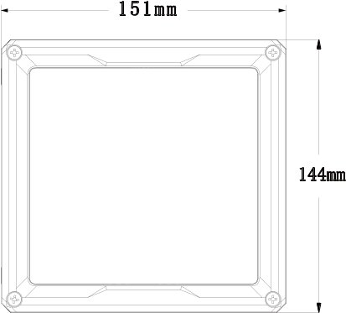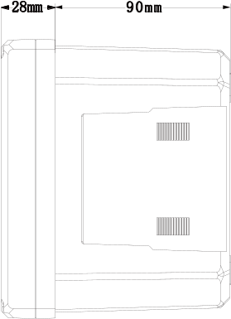

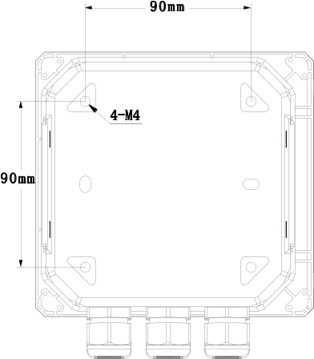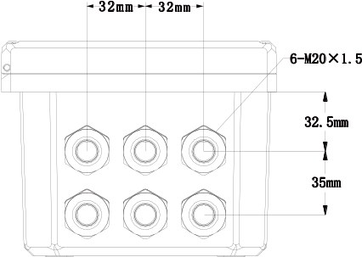
- 产品外形尺寸

安装

到货检查
用户在产品到货后，应首先检查产品的包装质量，包装箱应完整无损、标志清晰。如果包装已有明显损坏，应及时联系储运部门查清问题及责任并通知我公司。如包装无破损等问题，可以开箱取出产品，清点产品的完整性。

安装条件
对本产品的安装场所，安装方法进行说明，安装时请务必阅读此部分。
相关安装注意事项
  - 本产品的安装方式为盘装、壁挂。
  - 请安装在室内，避开风雨和太阳直射。
  - 为了防止本产品内部温度上升，请安装在通风良好的场所。
  - 安装本产品时请不要左右倾斜，尽量水平安装(可后倾<30°)。

安装时避开以下场所
- 工作时环境温度超过60℃的场所。
- 工作时环境湿度超过85%RH的场所。
- 电磁发生源的附近。
- 机械振动强的场所。
- 温度变化大容易结露的场所。
- 油烟、蒸汽、湿气、灰尘或腐蚀性气体多的场所。

控制器安装

盘式安装
安装步骤：
- 在面板上开口（开口尺寸138mm*138mm），确认面板开孔周围清洁，光滑无毛刺。
- 将控制器置入面板开孔。确认面板和控制器之间紧密接触。
- 将两个蝴蝶扣安装支架放在控制器两侧，如图2所示。
- 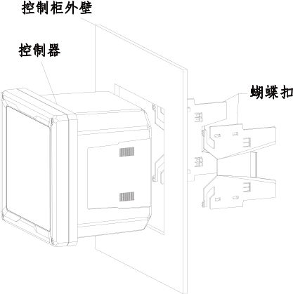将控制器紧紧固定到开孔内时，可将两个安装支架朝面板后侧推入。
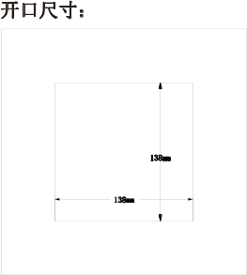

- 盘式开口尺寸及安装方式
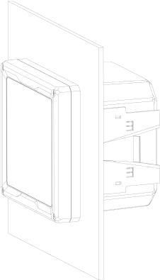

- 盘式安装示意图

壁挂安装
注意：外壳安装孔的最大拧入深度为6毫米。切勿超出最大拧入深度。
安装步骤：
（1）将安装背板安装到外壳上。切勿超出最大拧入深度。
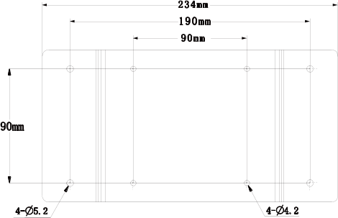
- 壁挂安装背板尺寸
（2）将安装背板连同外壳一起安装到墙上。
（3）使用M4自攻螺丝和M6胶头固定在墙面上。
（4）确认控制器被安全地固定在水平位置，并且与周围所有的物体之间留有一定距离，以便日后维修和保养。
（5）调整控制器的方向，使电缆钳面朝下。
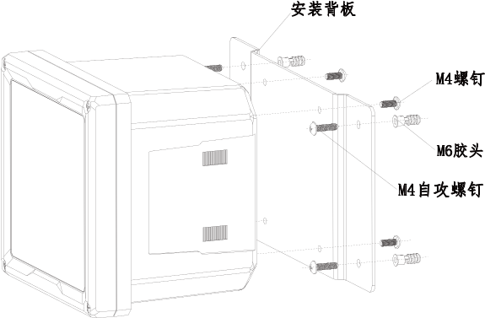
- 壁挂安装方式
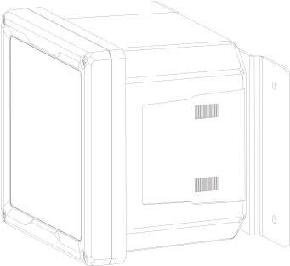
- 壁挂安装示意图

传感器安装
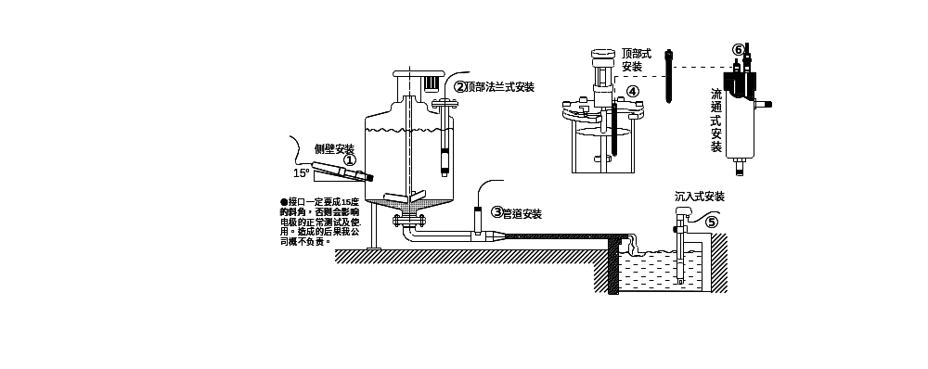
常见的安装方式如下图所示：

- 传感器常见安装示意图
传感器安装注意：
- 电极为易破损的玻璃材质和膜头，安装时应格外小心，轻拿轻放。
- 螺纹不要拧得过紧，避免电极与塑料接头连接处损坏。
- 安装位置易于拆卸，便于仪表做电极标定维护工作。

安装后检查
- 检查安装后的控制器是否完好无损。
- 检查是否已采取控制器防潮和防直接日晒保护措施（例如安装防护罩）。

电气连接

接线端子
下图为控制器内部接线示意图，请根据接线说明正确连接。
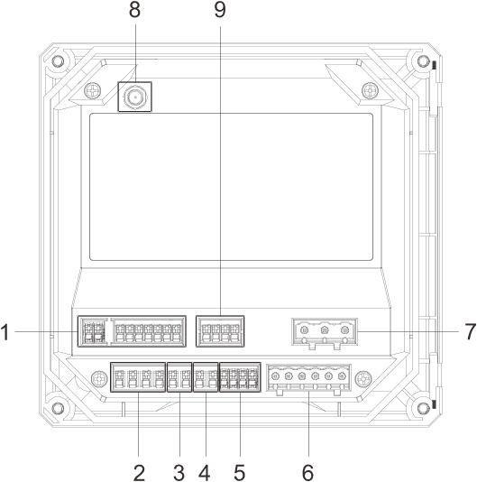
- 内部接线示意图
- 端子定义
序号 | 定义 | 序号 | 定义
1 | 通道1模拟传感器端子（不可与通道1数字传感器同时连接） | 5 | 通道1数字传感器端子  （不可与通道1模拟传感器同时连接）
2 | 2路（0/4～20）mA信号输出端子 | 6 | 继电器端子
3 | 通信模块端子 | 7 | AC或DC电源端子
4 | 未定义 | 8 | 无线模块天线端口  (选配功能)
 |  | 9 | 通道2数字传感器端子
①②③④⑤⑨为弹簧接线端子，⑥⑦为插拔式接线端子。
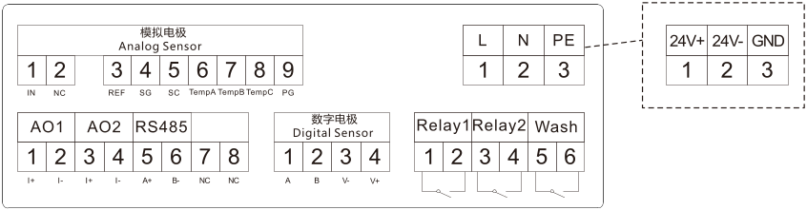
- 端子口示意图（单通道）
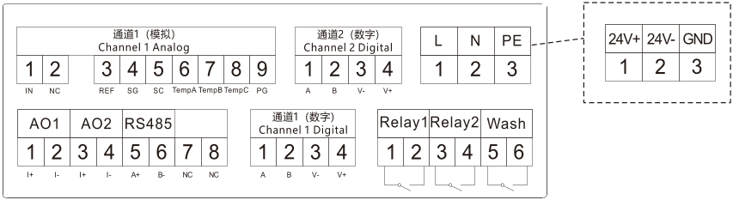
- 端子口示意图（双通道）

弹簧端子连接

安全提示
警告
可能存在电击致命危险。进行任何电气连接时，请务必断开仪器的电源。
可能存在电击致命危险。为了保持外壳的IP防护等级，仅限使用至少为IP66防护等级的导线管配件和电缆衬垫，以将电缆接入仪器。

连接说明
信号端口连接端子采用弹簧端子，适用于横截面从AWG16~AWG24（0.2mm²~1.5mm²）的单线与软线，接线方式下图所示。
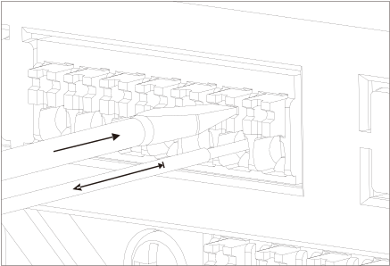
- 弹簧端子连接方式
- 使用螺丝刀下压线夹（打开接线端子）。
- 插入电缆，直至限位挡块位置处。
- 拔出螺丝刀（关闭接线端子）
注意：连接后确保每个电缆末端均安装固定到位。如果电缆末端未正确安装至限位挡块位置处时，端接电缆末端特别容易松动。

连接电源

安全提示
警告
可能存在电击致命危险。进行任何电气连接时，请务必断开仪器的电源。
可能存在电击致命危险。如果此设备在户外或在可能潮湿的场所使用，则必须使用防高压触电装置将此设备连接到其电源。
可能存在电击致命危险。(85-265) VAC和24 VDC 的布线应用均需要接地（PE）地线。由于存在电磁干扰，未连接接地良好的地线可能导致电击致命危险及设备性能差。始终将接地良好的地线连接到控制器端子。
危险
存在电击致命危险。请勿将交流电源连接到24V直流电源型号中。

接线说明
注意：请将设备安装在便于切断设备开关和其操作的场所和位置。
控制器有(85~265)V交流供电的型号或24V直流供电的型号可供选购。请遵照所购型号的相关接线说明操作。
为24 V直流供电的控制器供电的直流电流必须稳压在指定的24VDC±10 %电压限度内。直流电源还必须提供充分的浪涌和线路瞬态保护。
用户必须准备接地电缆（最小1.0mm²），使接地电缆与电源PE（GND）连接并确保接地有效。

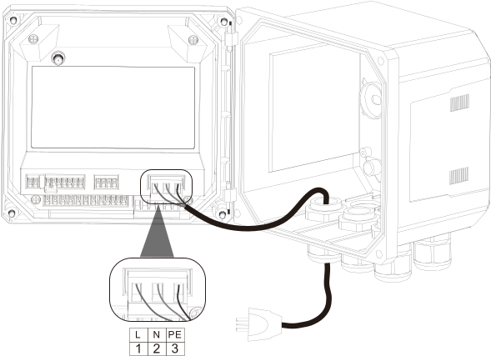
- 电源接线示意图

模拟传感器接线

安全提示
警告
如传感器没有溶液接地线缆（SG）或屏蔽线缆，需将4、5端子用短接片短接，否则测量数据会大幅波动。

模拟传感器接线说明
注意：
- 如可能，使用带屏蔽层的电缆将屏蔽端连接至端子4（SG），增加设备抗干扰能力。
- 当控制器电源未接地时，可将信号接地端子9（PG）接入大地。
- 通道1接模拟电极时，通道2数字电极功率需＜5W。
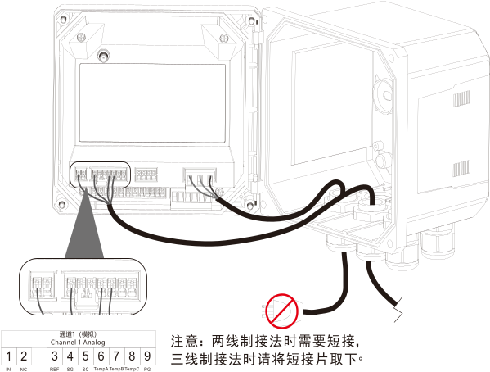
- 模拟传感器连接示意图
- 模拟传感器接线说明
三线制：带溶液接地的传感器 | 二线制：不带溶液接地的传感器
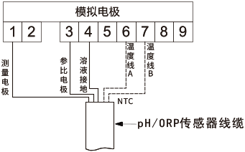 | 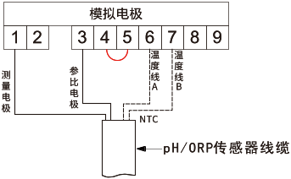
端子4和端子5无需短接，将短接片拔出，电极SG线端接入端子4. | 无SG的pH电极和ORP传感器需将端子4和端子5短接（控制器出厂已安装短接片，也可用导线连接）
- 温度电极接线说明
NTC温度电极 | 二线制温度电极  （Pt1000、Pt100） | 三线制温度电极  （Pt1000、Pt100）
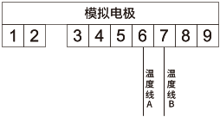 | 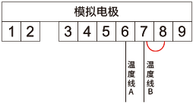 | 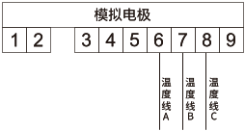
 | 二线制温度需将端子7和8短接（控制器自带短接片，也可用导线连接）

数字传感器接线
注意：通道1接数字电极时，通道2所接的数字电极功率应小于通道1所接电极功率

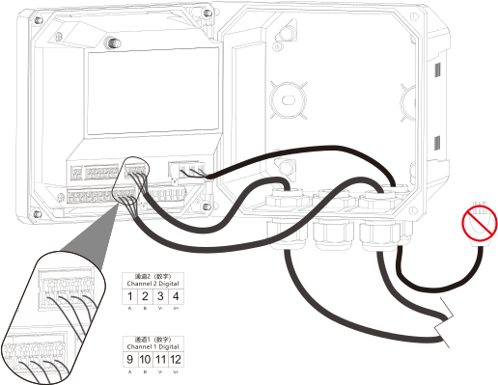
- 数字传感器接线示意图
当数字传感器首次与开启的控制器连接时，需导航到 “设置/测量设置/通道1”菜单，然后选择“输入信号”，将“模拟电极”改为“数字电极”（出厂默认模拟信号）后控制器会自动进行设备扫描。如果发现新设备，控制器会执行安装过程，用户无需采取进一步的行动。如果控制器显示“搜索失败”或主界面显示“未连接”，则表示控制器未搜索到电极或电极连接错误，请检查电极接线后重新匹配，或进入传感器类型选择界面手动选择型号。

模拟输出接线

安全提示
警告
可能存在电击致命危险。进行任何电气连接时，请务必断开仪器的电源。
可能存在电击致命危险。为了保持外壳的IP防护等级，仅限使用至少为IP66防护等级的导线管配件和电缆衬垫，以将电缆接入仪器。

接线说明
设备配有两个独立的模拟输出(AO1和AO2)。这些输出常用于模拟信号，最大负载750Ω。
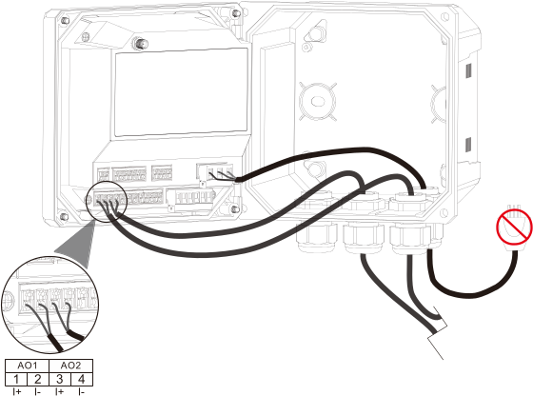
- 模拟输出接线示意图

通信输出接线

安全提示
警告
可能存在电击致命危险。进行任何电气连接时，请务必断开仪器的电源。
可能存在电击致命危险。为了保持外壳的IP防护等级，仅限使用至少为IP66防护等级的导线管配件和电缆衬垫，以将电缆接入仪器。

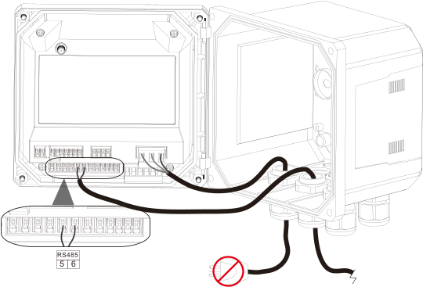接线示意

- 通信输出接线示意图

报警和继电器接线
控制器配备三个未加电，单极继电器，额定最大阻性为250VAC，50/60Hz，5A。交流供电的控制器触点的额定最大阻性为250VAC，5A ，而直流供电的控制器触点的额定最大阻性为30VDC，5A。继电器无额定电感负载。

安全提示
警告
可能存在电击致命危险。进行任何电气连接时，请务必断开仪器的电源。
可能存在火灾危险。继电器触点的额定电流为5A，且不会熔化。连接到继电器的外部负载必须配备限流装置，将电流限制为5A以下。
可能存在火灾危险。日常不要束缚公共继电器连接或仪器内电源连接的跳线。
(85-265 )VAC供电的控制器：
警告
可能存在电击危险。交流电源供电的控制器设计用于将继电器连接至交流电源电路。
接线室不得进行超过265V的交流电压连接。
24VDC供电的控制器
警告
可能存在电击危险。工作电压24 V的控制器设计用于将继电器连接至低电压电路(例如，电压低于16V-RMS、22.6 V- PEAK或峰值35 VDC)。

接线说明
继电器端子可连接AWG12~AWG28（1.0mm²~2.5mm²）电线(具体应用取决于负载条件)。不推荐使用线径小于AWG28的电线。
该继电器是SPST型，激活警报或其他状态后，“常开 ” (NO) 和继电器触点将连接电路。解除警报或其他状态，或断开控制器的电源后，继电器触点将断开电路。

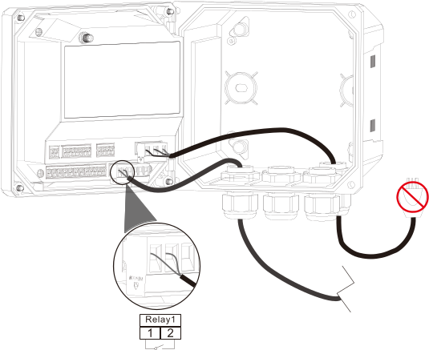

- 连接继电器示意图

无线通信接线（选配功能）

安全提示
警告
可能存在电击致命危险。进行任何电气连接时，请务必断开仪器的电源。
可能存在雷击风险。控制器在室外安装时，天线尽量安装在有避雷装置的地方或使用防高压触电装置。
可能存在电击致命危险。为了保持外壳的IP防护等级，仅限使用至少为IP66防护等级的导线管配件和电缆衬垫，以将电缆接入仪器。

接线说明
注意：请勿放入屏蔽柜中使用。
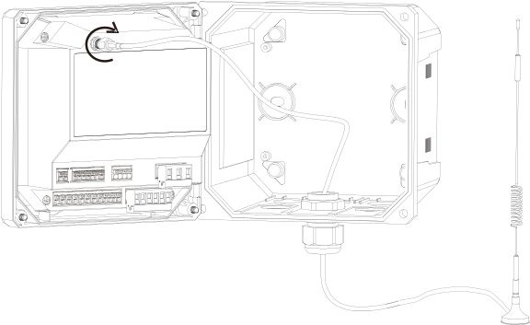
- 无线通信连接示意图
- 天线底部自带磁吸，可吸附于金属装置上固定。
- 天线方向尽可能朝上，增加信号接收面积。
- 因天线线缆线径较细，如涉及防护要求，建议并入其他线缆穿入电缆接头后锁紧防水接头。

电缆接头安装
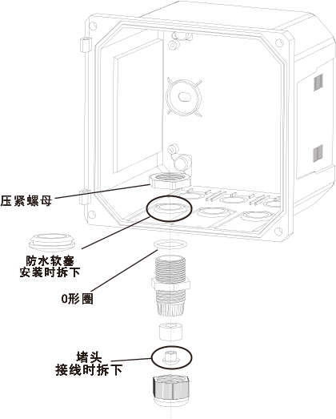注意：电缆塞必须正确安装，以满足IP66等级。组装前要对O型圈进行保湿。

- 电缆接头安装

连接后检查
- 连接后检查
检查项目 | 结果
电缆或仪表是否完好无损（目视检查）？ | □
电缆是否符合要求？ | □
电缆是否已完全不受外力影响？ | □
端子分配是否正确？ | □
供电电压与铭牌电压是否一致？ | □
所有缆塞是否均已安装、牢固拧紧和密封？ | □
所有外壳是否均已安装，并拧紧？ | □
上电后，显示屏是否显示数值？ | □

操作

启动
将控制器接上电源电路后，一旦电路通电即启动。控制器完成初始化后会自动扫描设备（出厂为模拟信号），如果未扫描出传感器，则检查传感器端是否正常；若连接数字传感器，则需进入设置/测量设置/通道1/输入信号，将模拟信号改为数字信号，控制器会自动搜索设备。

操作单元
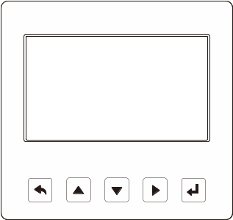
- 显示与操作单元
- 按键定义
标识 | 按键名 | 功能描述
 | 返回键 | “主测量界面”下查看相关报警状态及故障信息。  “菜单界面”下相关的上下层界面之间返回上层。
 | 上移键 | “菜单界面”下选择相关菜单。  设置状态下修改相关数值。
 | 下移键 | “菜单界面”下选择相关菜单  设置状态下修改相关数值。
 | 右移键 | 循环选择参数的数位。  “测量界面”下切换显示模式，数显模式或者实时曲线模式。
 | 确认键 | “测量界面”下长按3秒进入主菜单。  “菜单界面”下确认修改。
+ | 返回键+上移键 | 同时按下，启动无线通信（选装通信模块）
+ | 返回键+下移键 | 同时按下，搜索数字电极

界面说明

主测量界面
单通道： 双通道：
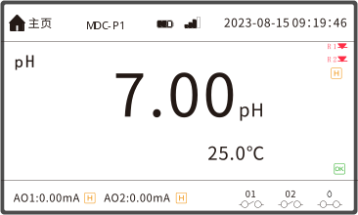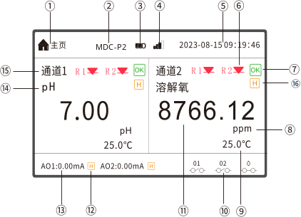
- 主测量界面
- 主测量界面说明
序号 | 内容 | 图标 | 说明
1 | 页面显示符号 |  | 图标会根据当前页面显示，6种图标分别为主页、菜单、设置、输出、标定、维护。
2 | 控制器型号 | / | 当前控制器型号
3 | 主板电池电量 |  | 内置纽扣电池电量显示
4 | 无线信号强度 |  | 无线传输信号强度，通信时图标闪烁（选配无线模块）
5 | 系统时间 | / | /
6 | 报警 |  | 01/02继电器高报警
6 | 报警 |  | 01/02继电器低报警
7 | 控制器状态  （正常/故障） |  | 控制器发生性能故障时，消失，出现警告标识，用户可进入维护菜单-诊断-日志-故障记录中查看设备的具体问题。状态下报警不会改变控制器状态。
8 | 测量单位 | / | 测量参数不同显示不同，可手动选择。
9 | 温度测量值 | / | /
10 | 继电器状态 | 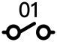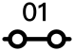 | 01继电器断开或闭合（正常默认断开）
10 | 继电器状态 | 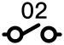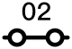 | 02继电器断开或闭合（正常默认断开）
10 | 继电器状态 |  | 清洗继电器断开或闭合（正常默认断开）
11 | 主参测量值 | / | /
12 | 输出保持/电流仿真 |  | 输出保持。用户开启该功能后，保持图标会在主显示屏电流输出后面显示。
12 | 输出保持/电流仿真 |  | 电流输出仿真；用户开启该功能后，仿真图标会在主显示屏电流输出后面显示。注：保持状态下无法使用仿真功能。
13 | 模拟输出 | AO1，AO2 | 两路输出
14 | 传感器名称 | / | 当前的传感器名称，若数字信号输入未识别到传感器则显示“未接入”。
15 | 通道名称 | / | 显示通道号
16 | 测量值保持 |  | 测量值保持。用户开启该功能后，保持图标会在主显示屏测量值右上方。

曲线界面
在主测量界面下，按“”键切换为曲线显示。图形显示每个在用通道的测量值，方便监控测量趋势。
单通道： 双通道：
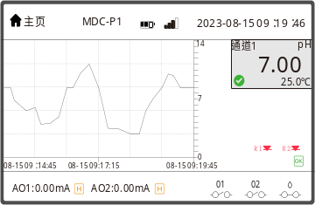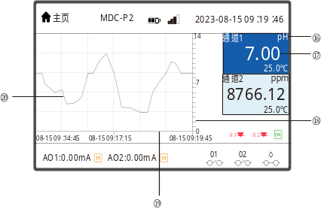
- 曲线界面
- 曲线界面说明
序号 | 说明
16 | 测量参数名
17 | 实时测量数据
18 | Y轴；测量值轴，量程范围内自适应调整
19 | X轴；时间轴（记录间隔*300）
20 | 趋势；实时测量值，切换界面不追溯显示。

报警、故障信息界面
在测量界面下，按一次键查看报警信息，按二次键查看故障信息。
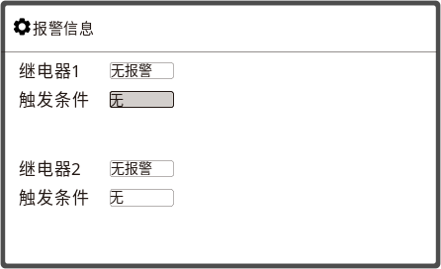
- 报警信息界面
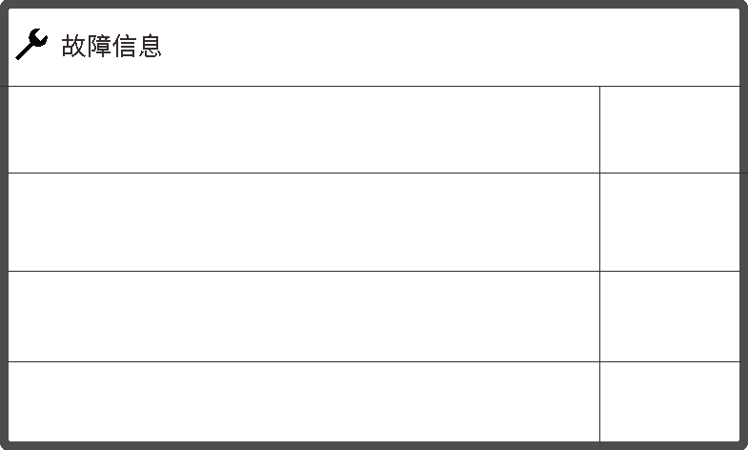
- 故障信息界面
报警时，控制器测量界面会出现闪烁的红色报警框。
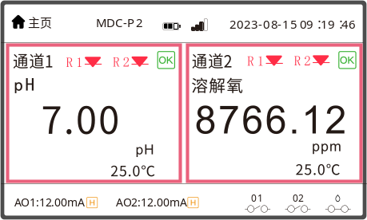
- 报警界面

传感器未连接或断开
控制器未识别到数字传感器或者数字传感器断开，主界面参数名称显示“未接入”，测量数据变为“- - - -”。
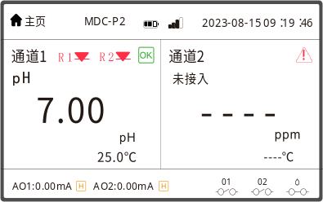
- 传感器未连接或断开

测量数据超限
传感器测量参数超量程上、下限，测量数据显示为“* * * *”。
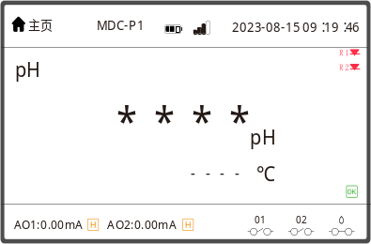
- 测量输出超限

菜单界面
在“测量界面”下，长按3秒，输入密码（默认密码“0000”）进入菜单界面，菜单结构如下图所示。
说明：标定菜单的内容会因接入的产品不同而存在差异。
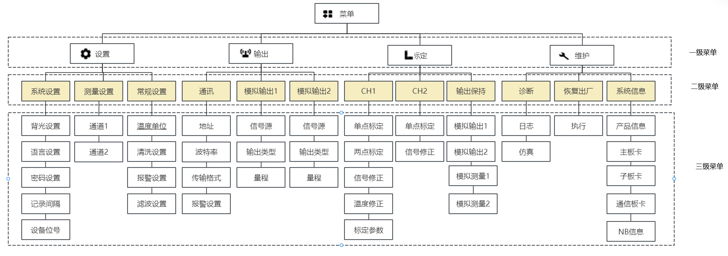
- 菜单结构

操作说明

选择列表
一些菜单需要选择一个参数/数据。在这种情况下，控制器会提供选项列表，通过进入参数选择界面，选择所需参数/数据。
例如：菜单→设置→测量设置→通道1→温度设置→温度电极。

数值
- 可以更改数值。
- 显示屏下方显示变量的最大值和最小值。
- 在指定值范围内设置数值
例如：菜单→设置→测量设置→通道1→滤波时间
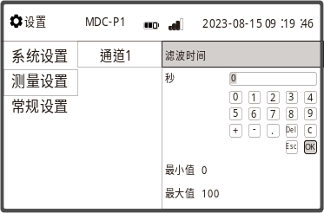
- 设置数值

参数变更生效
如果控制器提示“是否保存修改？”对话框，则可使用以下选项。选择“确认”将保存所做更改，选择“取消”将返回以继续设置。
多数菜单设置参数完成后，需退回二级菜单，此时控制器会提示“是否保存修改”，用户按“确认”后设置的参数功能才生效。
个别菜单参数变更会立即生效。如背光状态、背光亮度、时间、输入信号、传感器类型、保持输出等。这些菜单设置参数变更后，不会提示用户是否保存，系统会自动保存。

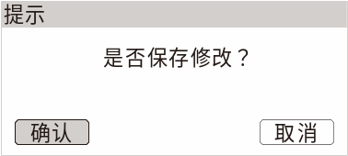
- 保存修改

安全密码
进入控制器必须输入一个安全密码后才能进入菜单，密码默认“0000”，用户可导航到系统设置→密码设置中进行自定义密码修改，修改后的密码用户需妥善保管，如不慎遗失，请联系我公司。
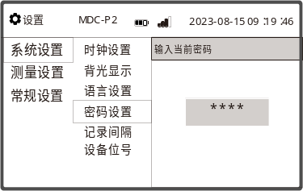
- 密码设置

系统设置
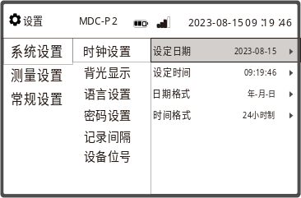
- 系统设置菜单
（1）时钟设置
如需要，校正设定时间、格式等。

（2）背光显示
根据工作环境调整显示屏背光和亮度。
可设置自动/常亮/关。若设为自动，30s内无按键操作，自动关闭背光显示，再次按下按键后立即重新打开背光显示；若设为开，不会自动关闭背光显示。
亮度调节有5档选择：1/2/3/4/5，5为100%亮度
（3）语言设置
控制器默认语言为中文，如需其他语言，有英语、韩语、西班牙语选择。
（4）密码设置
请参见第6.5章“安全密码”内容。
（5）记录间隔：
默认间隔为1秒记录一次，实时测量曲线和历史数据记录根据该间隔进行采样或记录。间隔时间可设：1s、2s、5s、10s、15s、30s、1min、2min、5min、10min、15min、30min、1h。
（6）设备位号：
自定义设备名称。

测量设置
单通道产品通道无法关闭。
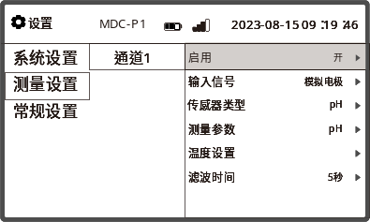
- 测量设置菜单（单通道）

双通道产品通道2默认开启，可选择关闭，关闭后测量界面不显示通道测量参数。
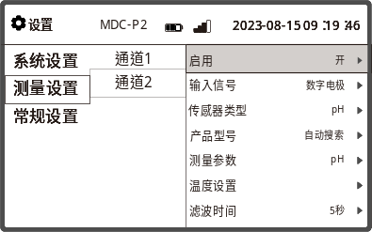
- 测量设置菜单（双通道）

输入信号设置
通道1可设置模拟电极或数字电极，只可接一种类型电极，接2种电极控制器无法同时显示，只按默认电极显示。控制器默认模拟输入，如接数字电极，需将模拟电极改为数字电极，更改设置后，控制器会自动扫描传感器类型，若未匹配到电极，控制器会提示“搜索失败”，具体参见5.5章节“数字传感器接线”内容。
通道2只可接数字电极。

传感器类型设置
模拟电极可选择pH、ORP或锑，需手动进行选择；数字电极默认自动识别，也可手动设置。

产品型号设置
数字电极自动搜索后会显示电极型号，也可根据提示手动选择型号。

测量参数设置
设置电极测量主参数，根据不同电极类型可以选择不同的测量参数。

pH/锑
pH/锑电极可设参数为：pH，mV，可设置电极恢复出厂。

ORP
ORP电极参数只可设为mV。以及电极恢复出厂设置。

溶解氧
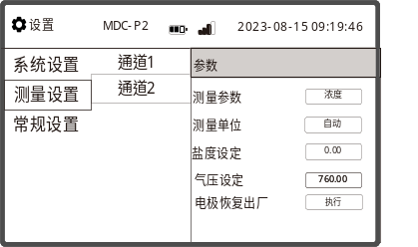

- 溶解氧参数设置界面
测量参数：浓度、饱和度。
测量单位：自动、μg/L、mg/L、ppm、ppb。
盐度设定：0.00ppt~40.00ppt，默认值为0.00ppt。
气压设定：600Hg~800mmHg，默认值为760mmHg。
电极恢复出厂：可对电极参数进行出厂设置。

电导率/感应式电导率
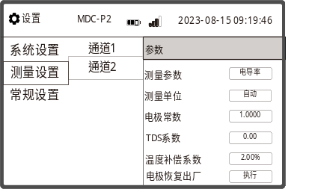
- 电导率/感应式电导参数设置界面
测量参数：电导率、电阻率、盐度、TDS。
测量单位：电导率支持自动、μS/cm、mS/cm、S/cm、μS/m、mS/m、%；
电阻率支持MΩ·cm；
盐度支持自动、ppm、ppt、PSU、%；
TDS支持ppm、mg/L、ppt。
电极常数：0.0001~30.0000。
TDS系数：0.10~1.00(感应式电导率为1.00~7.00)。
温度补偿系数：0.00%~10.00%，默认系数为2.00%。
电极恢复出厂：可对电极参数进行出厂设置。

浊度
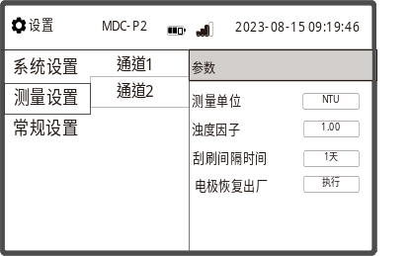
- 浊度参数设置界面
测量单位：NTU、FTU。
浊度因子：0.00~10.00。
刮刷间隔时间：1分钟、5分钟、15分钟、30分钟、1小时、4小时、12小时、1天、3天、7天。
电极恢复出厂：可对电极参数进行出厂设置。

污泥浓度
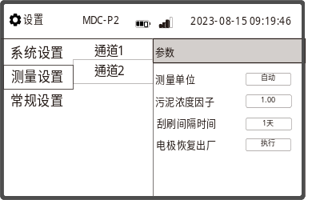
- 污泥浓度参数设置界面
测量单位：自动、mg/L、ppm、g/L。
污泥浓度因子：0.00~10.00。
刮刷间隔时间：1分钟、5分钟、15分钟、30分钟、1小时、4小时、12小时、1天、3天、7天。
电极恢复出厂：可对电极参数进行出厂设置。

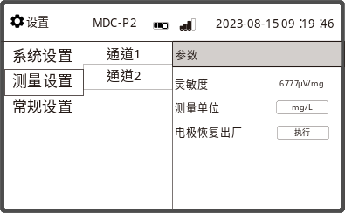余氯

- 余氯参数设置界面
灵敏度：显示当前电极灵敏度。
测量单位：mg/L、ug/L。
电极恢复出厂：可对电极参数进行出厂设置。

硝氮/氨氮
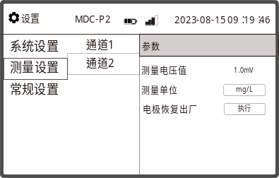
- 硝氮/氨氮参数设置界面
测量电压值：显示当前测量电压值
测量单位：硝氮可设mg/L、ppm、pNO3N、mol/L。
氨氮可设mg/L、ppm、pNH4N、mol/L。
电极恢复出厂：可对电极参数进行出厂设置。

COD/BOD
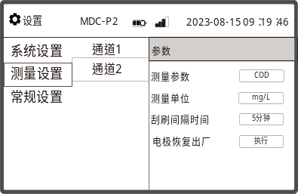
- COD/BOD参数设置界面
测量参数：BOD、TOC、TSS、COD、PTU。
测量单位：mg/L。
刮刷间隔时间：1分钟、5分钟、15分钟、30分钟、1小时、4小时、12小时、1天、3天、7天。
电极恢复出厂：可对电极参数进行出厂设置。

水中油
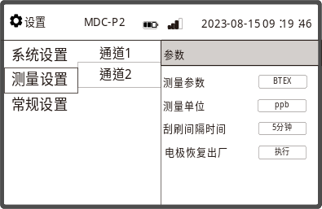
- 水中油参数设置界面
测量参数：BTEX。
测量单位：自动、ppb、ppm。
刮刷间隔时间：1分钟、5分钟、15分钟、30分钟、1小时、4小时、12小时、1天、3天、7天。
电极恢复出厂：可对电极参数进行出厂设置。

温度设置
可设置温补模式、温度电极类型、补偿曲线类型。点击参数框选择相关参数。
温度补偿是对pH进行补偿，由于影响ORP值的温度系数也是一个变量，无法修正，因此ORP计一般没有温度补偿功能。
温补模式类型：自动、手动。自动模式下可选择温度电极类型；手动模式下只可设置温度，默认温度为25℃，当用户使用没有温度源的传感器时必须选择此项。
温度电极类型：该控制器支持NTC10K、Pt1000、Pt100。
补偿曲线类型：该控制器补偿曲线有线性补偿、纯水补偿、酸补偿、碱补偿，用户根据实际工况选择对应补偿类型。
线性补偿：只有当样品有良好的线性温度系数时才使用，默认值为0.1984mV/℃。
纯水补偿：按照超纯水曲线补偿（对应25℃时pH7.0）。
酸补偿：按照硫酸盐曲线补偿（4.84mg/l对应于25℃时pH4.0）。
碱补偿：按照氨/联氨曲线补偿（0.272mg/l氨+20μg/l联氨对应于25℃时pH9.0）

滤波时间
在电磁干扰严重场合，可通过设置电极滤波时间增强测量稳定性，滤波时间设置范围0秒~100秒。

常规设置
该菜单下可对控制器温度单位，继电器进行设置操作；三路继电器中两路继电器为报警继电器，一路继电器为清洗继电器，用户可根据需要进行设置。
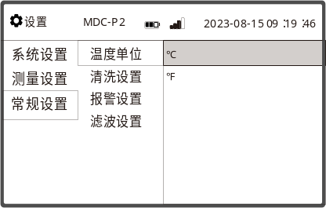
- 常规设置菜单

温度单位
可选择℃或℉，默认℃。

清洗设置
  - 手动开启或关闭清洗功能，测量界面会有相应清洗标识提示。
  - 清洗时间可设1秒~900秒。
  - 清洗间隔可设1秒~7天。
  - 自动保持状态可设为开或关。
  - 输出保持时间可设为0秒~3600秒。
  - 输出通道可设为输出1、输出2或输出1&2。
  - 测量保持状态可设为开或关。
  - 测量保持时间可设为（0~240）秒。
  - 以下几种情况会导致清洗功能中断：控制器断电或重启；用户手动关闭功能；控制器故障。

警告
在标定或维护过程中未停止清洗操作，存在介质或清洗液导致人员受伤的风险。
如果已连接清洗系统，应首先关闭清洗系统，再从介质中取出传感器。如果为了检查清洗功能而不能关闭清洗系统，必须穿着防护服、佩戴护目镜和防护手套或采取其他防护措施。

报警设置
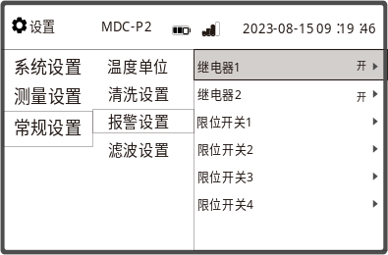报警设置可对继电器状态、限位开关状态和报警延时功能参数进行设置。

- 报警设置
  - 继电器
开启或关闭，并且每个继电器可控制4个限位开关的开启和关闭。限位开关开启则表示该限位开关设置的阈值参数会触发该继电器工作。
  - 报警延时
仅显示超过设定延迟时间仍存在的错误，因此不会显示短暂出现的错误和正常过程波动触发的错误的错误信息。延时时间可设0秒~9999秒。

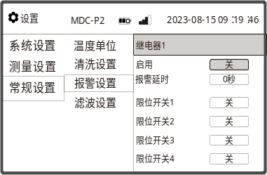
- 报警延时设置
  - 限位开关
限位开关功能：设置数据源、报警阈值和回差值。
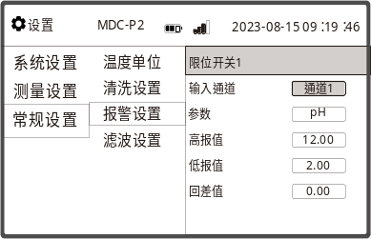
- 限位开关设置
参数：取决于数据源：当前通道测量参数、温度。
高/低报警值：可设范围取决于量程，例如pH报警阈值可设范围最大为 -2pH～16pH。
pH  2  1  1  2  1  1  t1 t2 t3 t₄ t₅ t  超出高报警值（无回差和延时） | pH  2  t1 t2 t3 t₄ t₅ t  超出低报警值（无回差和延时）
图中：
1：报警值
2：报警范围
t₁、t₃、t₅ ：继电器不动作，t₂、t₄：触发报警。
测量值（pH）增大时，超出开启值继电器触电关闭（限值），并且已经超过报警延时时间。
测量值减小时，小于关闭值继电器触发关闭（限值-回差）。
回差值：在限定值的基础上加上或减去此设定值，仅当测量值完全低于或高于回差作用后的值，继电器才会释放。例如，一高设定值设定在100，当测量值高于此值，则激活了继电器，如果回差值为10，则测量值必须降到90才使继电器释放。
（低报警点+回差值）和（高报警点-回差）的值需在量程范围内。
回差范围：0~（高报值-低报值）/2。
t₁
t₂
pH
3
1
t
2
t₁
t₂
pH
3
1
t
2

2

图为高报警的回差作用 图为低报警的回差作用
图中：
1：高报警值
2：报警范围
3：回差范围
t₁：触发报警； t₂：消除报警

滤波设置
在电磁干扰严重场合，可通过设置滤波系数增强测量稳定性，滤波系数设置范围0~99。
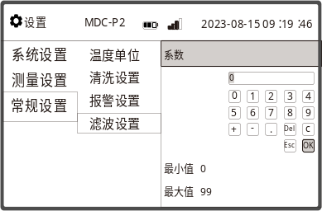
- 滤波设置

输出设置
此菜单下可对RS485通讯、模拟输出进行设置。

通讯输出设置
可对RS485通讯的地址、波特率、传输格式和字节顺序进行设置。
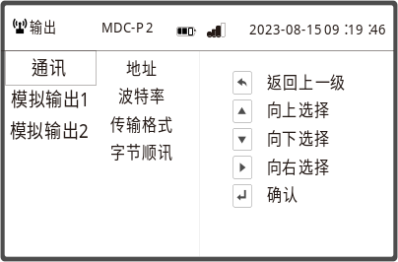
- 通讯设置
地址：范围1~247。
波特率：可选择2400、4800、9600（默认）、19200、57600、115200。
传输格式：第一位代表数据位数，第二位代表奇偶性，第三位代表停止位。
字节顺序：可选1-0-3-2、0-1-2-3、2-3-0-1、3-2-1-0。

模拟输出
可对信号源、输出类型和量程进行设置。
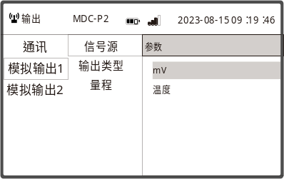
- 模拟输出设置
信号源：可选择输入通道和传感器参数，如pH可选择pH参数或者温度参数输出。
输出类型：(4~20)mA或者(0~20)mA，电流输出符合NAMUR NE43标准，线性范围为3.8mA~20.5mA或(0~20.5)mA。如果超出上述范围，电流值保留为量程上限值或下限值，并输出故障信息（E100或E101）。
量程：用户可自行设置所需测量量程。控制器默认按最大量程设置。

标定
标定菜单会根据控制器接入的电极类型自动进行调整，不同电极标定方式存在差异，具体以电极操作说明书为准。

模拟pH标定
对于pH模拟传感器，控制器可提供自动标定、手动标定、单点标定、信号修正、温度修正，并且预存2组（GBT27501/NIST）缓冲液组，也可以手动输入缓冲液。缓冲液pH值是在25℃下测得。若要使用自动识别缓冲液来标定，您需要这两组缓冲溶液中的其中一组（请参见附录B，缓冲溶液与温度的关系）。使用自动标定前，请选择正确的缓冲液组，预存缓冲液组：GBT27501（4.00/6.86/9.18），NIST（4.01/7.00/10.01）。
在自动温度补偿模式下，温度传感器需浸入到缓冲液中，能按照能斯特方程有系统地对传感器进行温度补偿。
在手动温度补偿模式下，标定时会按照用户设定的温度值自动查找对应的缓冲液值，所以尽量让缓冲液的温度与设定的温度接近，减小标定误差。
为了精确地标定pH电极，推荐使用两点标定，其中一种的pH应该接近于样水的pH值。对于零点定位需要使用pH7.00/pH6.86的缓冲液（25℃），对于标定电极的斜率，需要使用pH4.01/pH4.00的缓冲液（25℃）或pH10.01/pH9.18的缓冲液（25℃）。

自动标定
- 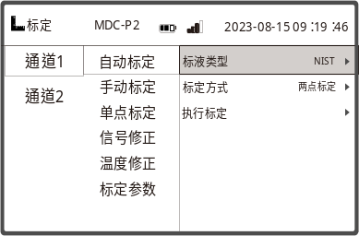标定设置

- 自动标定设置界面
- 在自动标定模式，用户需选择标准液组类型（GBT/NIST），确定在不同温度下的缓冲液值。
- 选择标定方式：两点标定、三点标定，一般采用两点标定即可。
- 执行标定。
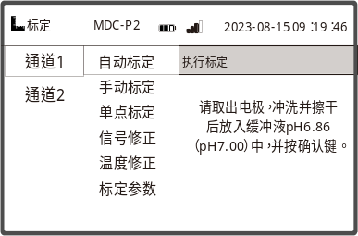
- 执行标定
- 两点标定步骤
第一步：选择“执行标定”后，根据提示取出电极，冲洗并擦干水渍，将电极放入缓冲液pH6.86（pH7.00）中，按键开始第一点标定。
第二步：界面显示“标定中和当前标定值”，分析仪会根据选定的标定缓冲液系列中自动识别标准溶液的值。
第三步：待读数稳定后，分析仪会自动判断（也可手动确认）并进入第二点标定。
第四步：根据提示取出电极，冲洗并擦干后放入缓冲液2中，并按键开始第二点标定（注：缓冲液2是根据测量介质属性选择偏酸或偏碱的缓冲液）。
第五步：待读数稳定后，分析仪会自动判断标定结果。
注意：
在标定过程中，可随时按“返回”退出标定过程，不保存当前标定结果。
如标定成功，则提示电极健康度，显示本次标定的斜率和零点，按键提示“是否保存参数”，点击“确认”将标定结果记录在标定参数和标定日志中；点击“返回”，则拒绝接受本次标定。
如标定失败，则提示“标定失败，XXXX”，本次标定结果不记录，按键返回标定菜单。
斜率和零点极限：如果斜率值不在80%~120%或零点漂移不在-1pH~1pH范围内，将会显示错误信息。参见第九章节“错误信息”。
电极健康度提示信息：电极性能优；电极状况良好，需要安排维护；；电极状况较差，建议维护 。
- 三点标定步骤
三点标定步骤同“两点标定”，第一点需为中性点，其余两点建议按先酸后碱的顺序进行标定。

手动标定
当用户没有标准缓冲液（GBT/NIST）对所使用的标定类型进行标定时，用户可使用该菜单，手动输入其他类型的缓冲液值（保持在温度恒定时的值），用户只需输入此值一次。
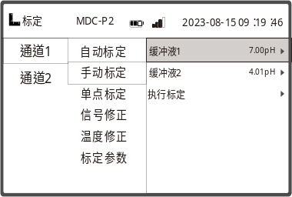
- 手动标定界面
- 手动标定步骤
第一步：选择“执行标定”后，根据提示取出电极，冲洗并擦干后放入缓冲液1中（此时界面下方会有当前缓冲液测量值）。
第二步：待数值稳定后按 键后进入第二点标定，
第三步：根据提示请取出电极，冲洗并擦干后放入缓冲液2中。
第四步：待数值稳定后按 键，分析仪显示本次标定结果，结果判断同“自动标定”。

单点标定
警告
此操作仅在零点漂移时进行。
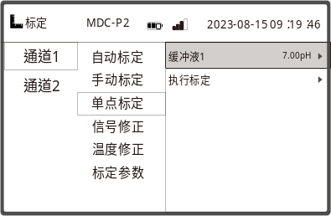
- 单点标定界面
用户做单点标定使用一种缓冲液、已知浓度的溶液或者直接用样水测量（用户已在实验室中测得了样水值），每次进行单点标定用户都需要输入缓冲液值或者样水值。标定完成后显示零点值。

信号修正
可对pH偏移量进行设置。pH偏移量有效范围：-2.00pH~2.00pH。
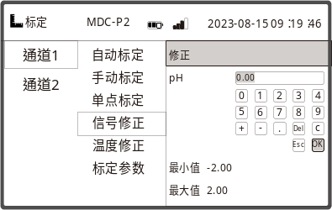
- 信号修正界面

温度修正
该菜单可对温度偏移量进行设置。温度偏移量有效范围：-20.0℃~20.0℃。
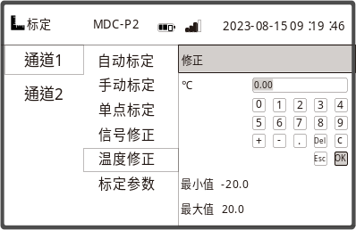
- 温度修正界面

标定参数
标定参数显示最近一次标定成功的斜率和零点数据。如未标定过，则显示“无”。
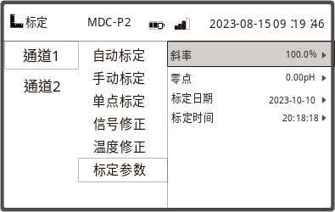
- 标定参数界面

模拟锑标定
将传感器类型改为“锑电极”，标定方式同7.1章节“模拟pH标定”。

模拟ORP标定

单点标定
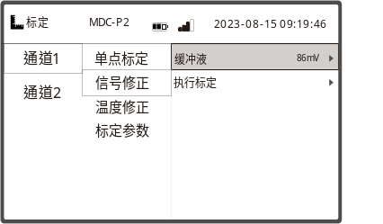
- 单点标定
用户做单点标定使用一种缓冲液、已知浓度的溶液或者直接用样水测量（用户已在实验室中测得了样水值），每次进行单点标定用户都需要输入缓冲液值或者样水值。标定完成后显示零点值。“确认”保存参数，“取消”则不记录本次标定参数。

信号修正
可对ORP偏移量进行设置。ORP偏移量有效范围：-200mV~200mV。
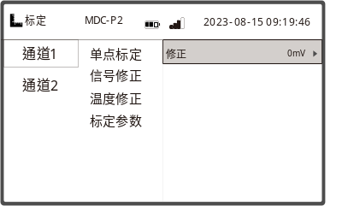
- 信号修正

温度修正
若ORP电极带温度电极，用户选择自动温补后可对温度进行修正，同7.1.5章节“pH温度修正”。常规ORP电极为手动温补，无温度修正功能。
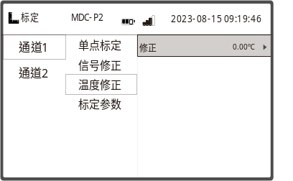
- 温度修正界面

标定参数

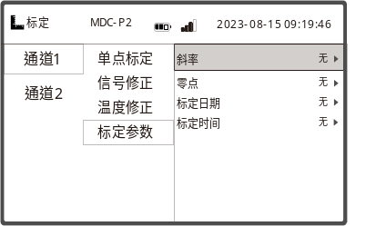可查看最近一次标定成功的斜率和零点数据。如未标定过，则显示“无”。

- 标定参数界面

数字pH传感器标定
对于pH数字传感器，控制器提供在线标定、信号修正，并且预存2组（GBT27501/NIST）缓冲液组，标定方式同“章节7.1 模拟pH标定”。

数字ORP传感器标定
对于ORP数字传感器，控制器提供两点标定、信号修正。标定方式同“章节7.3 模拟ORP标定”。

数字电导率传感器标定
电极类型不同，采用的标定方式不同，有两点标定和单点标定，设备自动识别，常规为单点标定，需对标准液值进行设定后执行标定。感应式电导率为两点标定，具体操作参见电极说明书。

单点在线标定：
进入电导率标定输入界面，根据标定点位，输入要标定的校准液值（常用标准溶液有147.0μS/cm、1413μS/cm 和 12.88mS/cm，实际可根据现场标准进行标定），然后点击执行标定，再将接好的电极放入标准液中，待示数稳定后， 按标定。
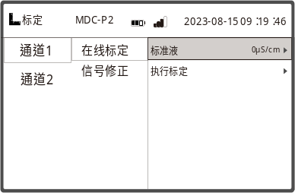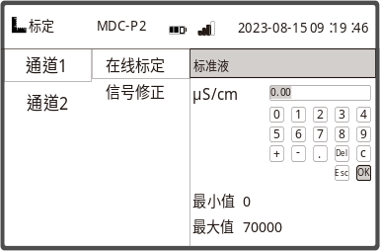
- 设定标准液值
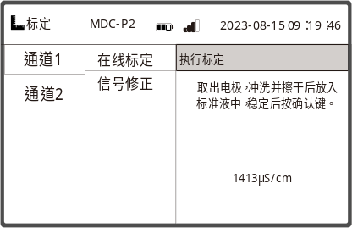
- 执行标定
两点标定：零点标定和溶液标定（感应式电导率）
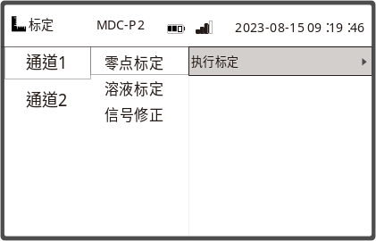零点标定：将电极取出放入空气中标定零值，点击执行进行标定。

- 零点标定

溶液标定：选用标准液或者样水的实验室测量值进行标定。
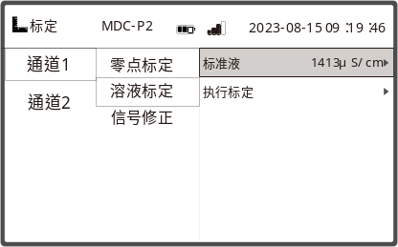
- 溶液标定
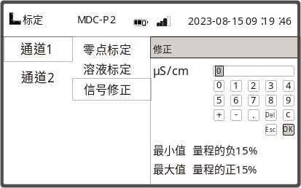信号修正：可对电导率偏移量进行设置。偏移量有效范围：量程范围的±15%。

- 电导率信号修正

数字溶解氧传感器标定
在线标定：可选择零点和空气标定，零点标定可在无水亚硫酸钠溶液（用去离子水配置）中进行标定；空气标定，可在空气中或饱和水中进行标定，进入标定界面后，需等待片刻，待测量值稳定后，使用
完成标定。
空气标定：
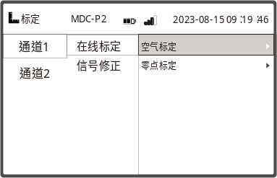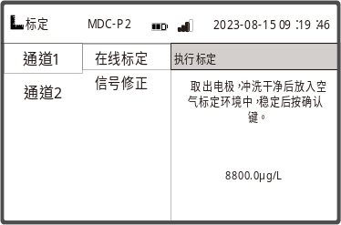
- 空气标定
零点标定：
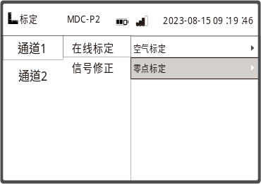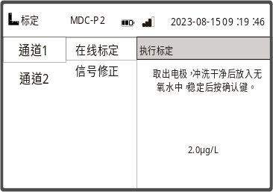
- 零点标定
信号修正：可对溶解氧偏移量进行设置。偏移量有效范围：量程范围的±15%。
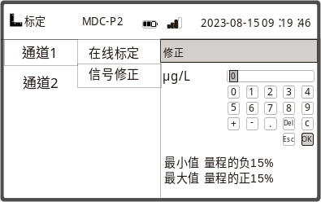
- 溶解氧信号修正

数字浊度传感器标定
浊度传感器标定为两点标定，要求需使用标准液，其中第一点必须为0值，第二点值可根据实际标准液进行设置。
两点标定步骤如下：
- 进入设置菜单→测量设置→通道1/2→测量参数中将浊度因子改为1.00。
（2）进入标定界面，设置两个标准液值，一般标准液1为纯水。
（3）点击执行标定，将电极冲洗干净并擦干后放入标准液1中，待读数稳定后按键，当提示放入标准液2中后，将电极取出冲洗干净并擦干后放入标准液2中，待读数稳定后按键，标定完成。
（4）标定结束，控制器会显示标定结果。若未通过，则参见第九章节“错误信息与故障”。
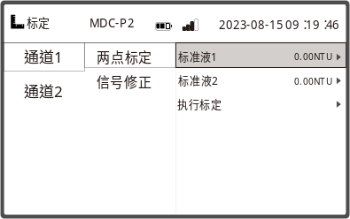
- 浊度标定界面
信号修正：可对浊度偏移量进行设置。偏移量有效范围：量程范围的±15%。
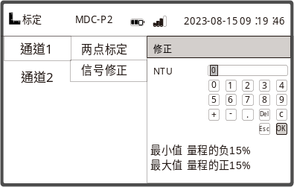
- 浊度信号修正

数字污泥浓度传感器标定
污泥浓度传感器标定为两点标定，要求需使用标准液，标定步骤如下：
（1）进入设置菜单→测量设置→通道1/2→测量参数中将污泥浓度因子改为1.00。
（2）进入标定界面，设置两个标准液值，一般标准液1为纯水。
（3）点击执行标定，将电极冲洗干净并擦干后放入标准液1中，待读数稳定后按键，当提示放入标准液2中后，将电极取出冲洗干净并擦干后放入标准液2中，待读数稳定后按键，标定完成。
（4）标定结束，控制器会显示标定结果。若未通过，则参见第九章节“错误信息与故障”。
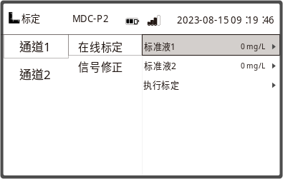
- 污泥浓度标定
信号修正：可对污泥浓度偏移量进行设置。偏移量有效范围：量程范围的±15%。
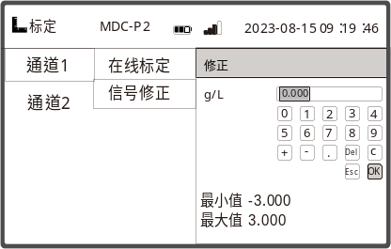
- 污泥浓度信号修正

数字余氯传感器标定
首次上电或长时间断电后请让电极正常运行2小时后再进行校准。可以使用现场比对校准方法和实验室校准方法，建议在电极使用过程中采用现场比对校准方法，在实验室环境下可以使用实验室校准方法。
标定包括零点标定、斜率标定、信号修正。
零点标定：进入零点标定菜单，电极在上电情况下，且完成极化后，通入无氯自来水（可使用水泵将无氯自来水进行循环供水），执行标定后等待电极测量稳定，按键完成标定。
标定结束，控制器会显示标定结果。若未通过，则参见第九章节“错误信息与故障”。
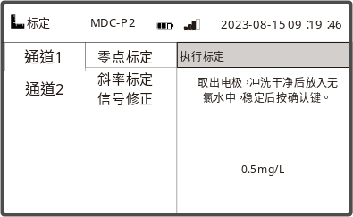
- 零点标定
斜率标定：进入斜率标定菜单，当测量显示值与实际值呈线性偏差时，采用斜率标定。标准液可根据现场情况配置特定浓度溶液，将配置的溶液值输入仪表内，也可使用DPD便携式余氯表对样水进行多次测量的平均值作为标准值输入仪表内，执行标定后等待电极测量稳定，按键完成标定。
标定结束，控制器会显示标定结果。若未通过，则参见第九章节“错误信息与故障”。

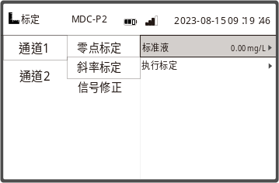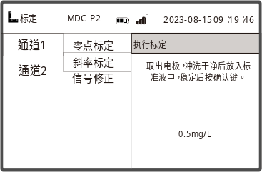
- 斜率标定
信号修正：可对余氯偏移量进行设置。偏移量有效范围：量程范围的±15%。
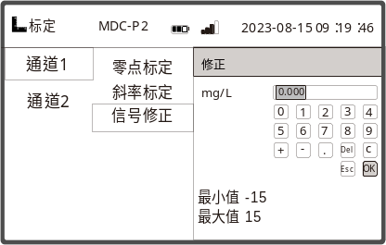
- 余氯信号修正

数字COD/BOD传感器标定
COD/BOD信号校准支持单点标定和两点标定。若COD/BOD电极同时支持测量PTU、TSS、TOC等参数，可在标定参数设置中选择对应参数，标定步骤同COD/BOD标定。

单点标定
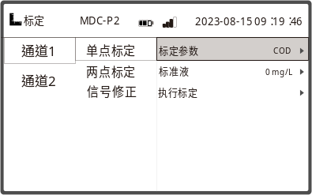
- 单点标定界面
- 标定步骤
- 进入标定菜单，设置标定参数，设定标准液值。
（2）点击执行标定，将传感器取出，用去离子水冲洗干净并擦干，放入配置好的标准液等待测量数据稳定后，按完成标定。
（3）标定结束，控制器会显示标定结果。若未通过，则参见第九章节“错误信息与故障”。

两点标定
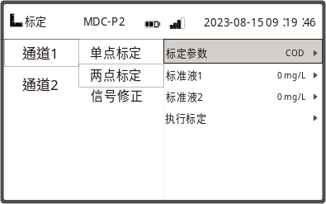
- 两点标定界面
- 标定步骤
- 进入标定菜单，设置标定参数为COD，设定标准液值，浓度由低到高。
- 点击执行标定，将传感器取出，用去离子水冲洗干净并擦干，放入配置好的标准液1中，等待测量数据稳定后，按进入下一步。
- 传感器取出，用去离子水冲洗干净并擦干，放入配置好的标准液2中，等待测量数据稳定后，按完成标定。
- 标定结束，控制器会显示标定结果。若未通过，则参见第九章节“错误信息与故障”。

数字硝酸根离子/氨离子传感器标定
硝酸根离子传感器校准采用两点标定法或者三点标定法，根据电极的测量范围和测量介质情况选择标定方法，要求使用标准液，具体步骤如下：
（1）进入标定菜单，选择两点标定或者三点标定，设定标准液值，浓度由低到高。
（2）点击执行标定，将传感器取出，用去离子水冲洗干净并擦干，放入配置好的标准液1中，等待测量数据稳定后，按进入下一步。
（3）将传感器取出，用去离子水冲洗干净并擦干，放入配置好的标准液2中，等待测量数据稳定后，按完成标定。如果选择三点标定，则执行步骤4.
（4）将传感器取出，用去离子水冲洗干净并擦干，放入配置好的标准液3中，等待测量数据稳定后，按完成标定。
（5）标定结束，控制器会显示标定结果。若未通过，则参见第九章节“错误信息与故障”。

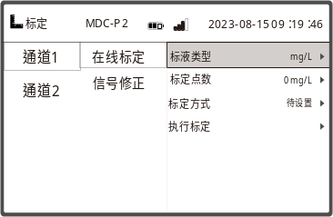
- 硝酸根离子标定

数字水中油传感器标定
水中油信号校准支持单点标定和两点标定。

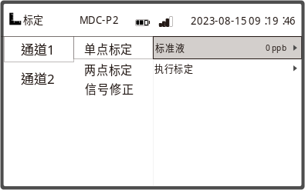单点标定

- 单点标定界面
- 标定步骤
- 进入标定菜单，设定标准液值。
（2）点击执行标定，将传感器取出，用去离子水冲洗干净并擦干，放入配置好的标准液等待测量数据稳定后，按完成标定。
（3）标定结束，控制器会显示标定结果。若未通过，则参见第九章节“错误信息与故障”。

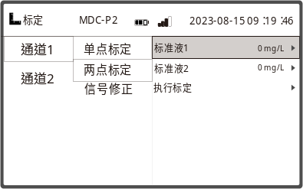两点标定

- 两点标定界面
- 标定步骤
- 进入标定菜单，设定标准液值，浓度由低到高。
- 点击执行标定，将传感器取出，用去离子水冲洗干净并擦干，放入配置好的标准液1中，等待测量数据稳定后，按进入下一步。
- 传感器取出，用去离子水冲洗干净并擦干，放入配置好的标准液2中，等待测量数据稳定后，按完成标定.
- 标定结束，控制器会显示标定结果。若未通过，则参见第九章节“错误信息与故障”。

维护菜单
控制器维护菜单提供输出保持、诊断、恢复出厂、系统信息，当需要对分析仪进行维护工作时，可根据需要选择相应功能。

输出保持
保持是在进入调试时将输出设置为已知状态的过程，输出一个固定值或者最后值。在标定或其他维护工作，由用户自行决定是否开启保持功能，断电重启不影响保持状态。
可对分析仪两路模拟输出分别进行保持设置。在需要更换电极或者维护仪表前启用该功能，可将输出电流保持在当前值，控制器可继续实时显示测量值，继电器状态不能修改，避免因操作不当导致触发报警连锁。保持输出开启后，主界面对应的模拟输出通道后会有“H”标识，中断当前正在运行的所有传感器清洗程序。但是在保持模式下仍可手动启动传感器清洗（通过切换清洗设置启用的开或关）。
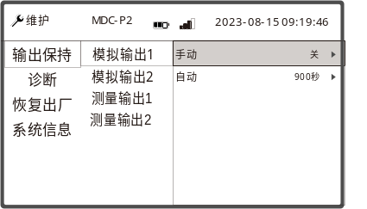
- 输出保持界面
输出保持有两种模式：手动和自动。
自动模式可设置保持释放时间，到达设定的时间，控制器自动解除保持模式，恢复正常输出状态，释放时间范围可设0s~3600s，默认设置900s。如果在自动保持模式下需要取消保持模式，可通过打开手动保持后再关闭则可取消当前控制器的自动保持状态。
自动保持模式开启方式：进入自动模式菜单，可设置保持释放时间，按“OK”则控制器立即开启保持功能，此时控制器输出电流不再变化。
注意：在【清洗设置】菜单下“输出保持”功能和【维护】菜单下“仿真”功能关闭的情况下，才能启用本功能。
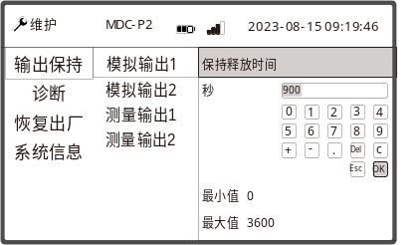
- 保持释放时间设置
模拟测量保持两种模式：手动和自动。
自动模式可设置保持释放时间，到达设定的时间，控制器自动解除保持模式，释放时间范围可设（0~3600）s，默认设置900s。如果在自动保持模式下需要取消保持模式，可通过打开手动保持后再关闭则可取消当前控制器的自动保持状态。模拟测量功能与清洗设置中的测量保持状态互斥，需在测量保持状态关闭的情况下才能生效。

诊断
查看日志事件和电流仿真功能。所有日志记录按时间顺序排列，包含事件类信息。
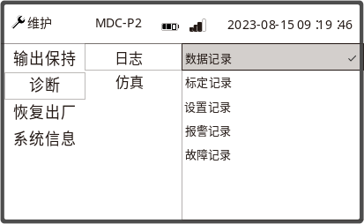
- 诊断界面

日志
- 日志记录
日志类型 | 显示 | 最大记录条数 | 可以删除
数据记录 | 所有测量数据 | 500000 | 否
标定记录 | 标定事件 | 100 | 是
设置记录 | 设置事件 | 100 | 是
报警记录 | 报警事件 | 120 | 是
故障记录 | 故障事件 | 120 | 是
- 数据记录
展示模式：列表和曲线。

（1）列表显示
用户可按“上”“下”键进行翻页查看，也可通过选择日期时间来查找数据记录，此方式可以避免滚动浏览所有信息。
（2）曲线显示
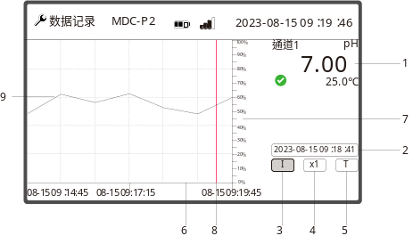
- 数据记录界面
- 数据记录说明
序号 | 说明
1 | 测量数据，随光标改变。
2 | 测量时间，随光标改变。
3 | 光标功能，按“确认”键选中
4 | 缩放功能，按“确认”选中后，通过“上”“下”键调节，缩放比例x1，x2，x4，x8。
5 | 时间选择，按“确认”可输入时间进行查看。
6 | X轴：时间轴（记录间隔*300，在系统设置中记录间隔可进行更改）。
7 | Y轴：按量程百分比显示。
8 | 数据光标轴，选中光标功能后即显示。通过“上”“下”键移动光标查看数据。
9 | 数据曲线
- 日志记录
四种日志记录可查询，展示或者删除记录。展示记录可通过“上”“下”键进行翻页查看，删除记录可以删除所有该事件记录。
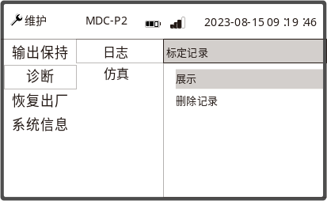
- 日志记录查询界面

仿真
在进行测试时，分别仿真两路模拟输出电流值，可用于检查分析仪输出电流是否正常，与回路电流是否一致。
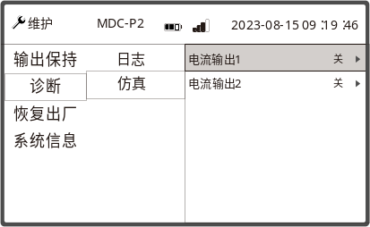
- 仿真界面
启用仿真：进入仿真功能菜单后，输入仿真的电流值，按“OK”开启电流仿真，在主界面模拟输出通道后会显示图标，选择“关”则关闭仿真。输出保持状态下仿真功能无效。
注意：在【清洗设置】菜单下“输出保持”功能和【维护】菜单下的“输出保持”功能关闭的情况下，才能启用本功能。
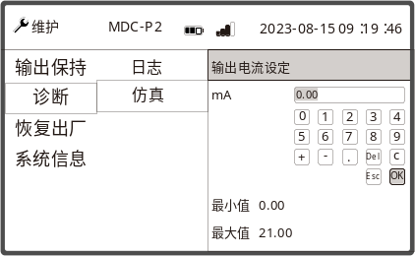
- 输出电流设置界面

恢复出厂
该操作将会把控制器参数恢复成缺省值并且丢失所有编程的值。
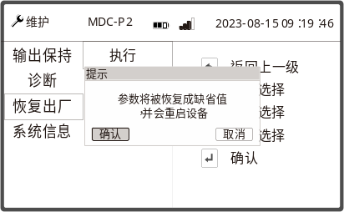
- 恢复出厂
缺省值：
（1）恢复【模拟输出1/2】界面下的所有组态数据；
（2）恢复【报警设置】界面下的所有组态数据；
（3）恢复【通信】界面下的所有组态数据；

系统信息
查看设备硬件、软件信息、NB通讯状态信息等。
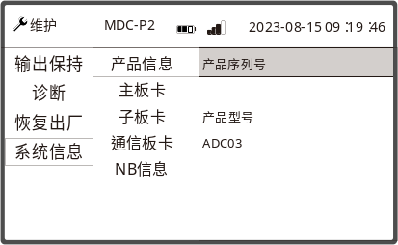
- 系统信息界面

故障分析与排除

仪表显示的错误信息
- 错误信息
类别 | 信息内容 | 处理方法
pH/ORP | 标定失败，测量值超限 | 请见9.3“故障分析及排除”
pH/ORP | 标定失败，斜率超限 | 请见9.3“故障分析及排除”
pH/ORP | 标定失败，通讯失败 | 请见9.3“故障分析及排除”

故障码
- 故障码
故障代码 | 故障内容
100 | 模拟输出1电流输出超量程下限
101 | 模拟输出1电流输出超量程上限
102 | 模拟输出2电流输出超量程下限
103 | 模拟输出2电流输出超量程上限
201 | 实时时钟的时间异常
202 | 实时时钟的电池电压低
204 | F-RAM访问失败
205 | 外部Flash访问失败

常见故障排除
下表列出了仪表可能出现的问题以及解决办法，如果你的问题没有被列出或者解决方案不能处理你的问题，请联系我们。
- 故障分析与排除
故障现象 | 可能的原因 | 排除方法
测量值（零点）超限 | 缓冲液被污染或过期 | 使用新的缓冲液
测量值（零点）超限 | 电极老化 | 活化电极
测量值（零点）超限 | 玻璃球泡污染 | 电极清洗
测量值（零点）超限 | 标定过程操作错误 | 重新标定
斜率超限或响应缓慢 | 缓冲液被污染或过期 | 使用新的缓冲液
斜率超限或响应缓慢 | 玻璃球泡污染 | 电极清洗
斜率超限或响应缓慢 | 参比电极堵塞 | 电极清洗
斜率超限或响应缓慢 | 电极故障 | 检查电极的运行
斜率超限或响应缓慢 | 电极老化 | 活化电极
读数超范围 | 控制器故障 | 通过连接1个pH信号发生器代替探头检查控制器
读数超范围 | 电极失效 | 用缓冲液检查电极
读数超范围 | 电极连接不正确 | 检查电极电缆连接
读数超范围 | 电极玻璃球泡内有气泡 | 取下电极轻轻摇动后再重新装上。
读数不稳定 | 控制器故障 | 通过连接1个pH信号发生器代替探头检查控制器
读数不稳定 | 传感器或线缆与产生高电磁噪声设备间的距离太近 | 使用屏蔽电缆或远离高电磁噪声设备
读数不稳定 | 溶液没有接地 | 正确连接电极
读数不稳定 | 电极玻璃球泡内有气泡 | 取下电极轻轻摇动后再重新装上
读数不稳定 | 电极球泡外部有气泡吸附 | 取下电极重新放入
读数不稳定 | 取样管线泄漏，有空气进入管线 | 检查管线密封性
缓慢漂移 | 球泡污染 | 电极清洗
缓慢漂移 | 参比电极堵塞 | 电极清洗
缓慢漂移 | 电极老化 | 活化电极
当前无输出 | 输出未配置 | 检查当前输出配置
当前无输出 | 输出端口故障 | 通过维护/诊断/仿真子菜单检测输出信号。
未识别到传感器 | 电极接线不正确 | 检查电极接线，确保接线正确。
未识别到传感器 | 输入信号设置错误 | 请确认当前传感器是模拟传感器还是数字传感器，检查设置/测量设置/输入信号是否设置正确。
未识别到传感器 | 数字传感器接线盒接线错误 | 如果数字传感器连接到带数字终端盒、用户提供的接线盒、数字延长电缆或用户提供的延长电缆的控制器，请检查接线盒或延长电缆中的布线是否正确。
界面显示红色边框闪烁 | 触发报警 | 设定值处于报警状态，请见6.6.3“报警设置”。

维护与保养
为了获得最好的测量效果，需定期对仪表维护保养。电极维护与保养主要包含电极的清洗、检查电极是否损坏等。在维护与检测中还可以查看电极的相关状态；控制器的维护主要是对控制器进行清洁，检查外观及线缆有无破损，控制器为电子设备，不合适的使用环境可能造成控制器损坏。

控制器的维护与保养
控制器清洁：保证控制器盖关紧，使用干净的湿抹布擦拭控制器外部。
控制器检查：定期检查仪表工作状态是否正常，定期检查面板及端子、开关、按键等是否脏污，必要时清洁、吹扫干净。

电极的维护与保养

pH电极的维护与保养

电极损坏检查：
检查电极外观，是否有破损，探头是否有密封，如有破损要及时联系售后维修中心更换，防止因为破损而导致电极进水产生故障。

电极的清洗：
- 如果已连接清洗系统，首先应关闭清洗系统，再从介质中取出电极。
- 如果为了检查清洗功能而不能关闭清洗系统，必须穿着防护服、佩戴护目镜和防护手套或其他防护措施。
- 如果电极没有机械损坏，没有任何破损部分，可以按照以下说明再生：
电极污染现状 | 清洗方法
盐的沉积 | 把电极浸入0.1mol的HCL盐酸溶液中5分钟，溶解沉积物，然后浸入0.1mol的NaOH氢氧化钠溶液中5分钟，然后用大量的去离子水冲洗。
润滑脂/油 | 用洗涤剂和水清洗电极球泡，用去离子水冲洗电极的端部。
无机物 | 用0.1mol/L的EDTA溶液浸泡15分钟。
参比电极盐桥堵塞 | 加热稀释的KCL氯化钾溶液至60~80℃，将电极的堵塞部分放在热的溶液中浸泡10分钟。然后放入凉的KCL氯化钾溶液中使电极冷却。
电极老化 | 用5％HF溶液浸10～20分钟，立即用水冲洗干净，然后浸入0.1mol HCl溶液一昼夜后继续使用。
如果上述方法不能确保恢复正常的响应时间，立即更换电极。

其他电极的维护与保养
其他电极的维护与保养请参考连接电极的技术资料。

质保及售后服务
本公司向客户承诺，质保期内如有产品质量问题，本公司对有质量问题的产品实行无条件三包服务，即免费修理、更换或退货。所有非定制产品一律保证7天内可退换（不包括使用损坏的产品），定制类产品以合同约定的质保为准。

免责声明
在质保期内，下列原因导致产品故障不属于三包服务范围：
（1）客户使用不当造成产品故障。
（2）客户对产品自行拆解、修理和改装造成产品故障 。

附录A 通信协议
本产品提供标准RS485 串行通信接口，采用标准Modbus-RTU 通信协议。

A.1 实时数据
读操作使用功能码 0x03/0x04。
- 测量输入寄存器地址
寄存器  地址 | 寄存器  名称 | 寄存器个数 | 数据  类型 | RS485  权限 | 描述
测量输入通道1
0x2004 | 通道1电极接入状态 | 1 | uint16_t | RO | 0：未接入  1：已接入
0x2005 | 预留（对齐） | 1 | uint16_t | RO
0x2006 | 通道1测量类型及单位 | 1 | uint16_t | RO | 高字节：测量参数类型，详见表21。  低字节：单位类型，详见表22  如：0x0103表示测量参数为pH，单位为pH
0x2007 | 预留（对齐） | 1 | uint16_t | RO
0x2008 | 通道1测量值 | 2 | float | RO | 0x7FFFffff（+NAN）  表示无效值
0x200A | 通道1测量参数量程上限值 | 2 | float | RO | 0x7FFFffff（+NAN）  表示无效值
0x200C | 通道1测量参数量程下限值 | 2 | float | RO | 0x7FFFffff（+NAN）  表示无效值
0x200E | 预留 | 2 | float | RO
0x2010 | 预留 | 2 | float | RO
0x2012 | 预留 | 2 | float | RO
0x2014 | 通道1温度参数 | 1 | uint16_t | RO | 高字节：表示测量参数类型，此寄存器固定为0x26，表示测量温度。  低字节：表示单位类型，0x00：℃；0x01：℉
0x2015 | 预留（对齐） | 1 | uint16_t | RO
0x2016 | 通道1温度值 | 2 | float | RO | 0x7FFFffff（+NAN）  表示无效值
0x2018 | 通道1温度量程上限值 | 2 | float | RO | 0x7FFFffff（+NAN）  表示无效值
0x201A | 通道1温度量程下限值 | 2 | float | RO | 0x7FFFffff（+NAN）  表示无效值
0x201C | 预留 | 2 | float | RO
0x201E | 预留 | 2 | float | RO
0x2020 | 预留 | 2 | float | RO
测量输入通道2
0x2022 | 通道2电极接入状态 | 1 | uint16_t | RO | 0：未接入  1：已接入
0x2023 | 预留（对齐） | 1 | uint16_t | RO
0x2024 | 通道2测量类型及单位 | 1 | uint16_t | RO | 高字节：表示测量参数类型，详见表21。  低字节：表示单位类型，详见表22  如：0x0704表示测量参数为电导率，单位为μS/cm
0x2025 | 预留（对齐） | 1 | uint16_t | RO
0x2026 | 通道2测量值 | 2 | float | RO | 0x7FFFffff（+NAN）  表示无效值
0x2028 | 通道2测量参数量程上限值 | 2 | float | RO | 0x7FFFffff（+NAN）  表示无效值
0x202A | 通道2测量参数量程下限值 | 2 | float | RO | 0x7FFFffff（+NAN）  表示无效值
0x202C | 预留 | 2 | float | RO
0x202E | 预留 | 2 | float | RO
0x2030 | 预留 | 2 | float | RO
0x2032 | 通道2温度参数 | 1 | uint16_t | RO | 高字节：表示测量参数类型，此寄存器固定为0x26，表示测量温度。  低字节：表示单位类型，0x00：℃；0x01：℉
0x2033 | 预留（对齐） | 1 | uint16_t | RO
0x2034 | 通道2温度值 | 2 | float | RO | 0x7FFFffff（+NAN）  表示无效值
0x2036 | 通道2温度量程上限值 | 2 | float | RO | 0x7FFFffff（+NAN）  表示无效值
0x2038 | 通道2温度量程下限值 | 2 | float | RO | 0x7FFFffff（+NAN）  表示无效值
0x203A | 预留 | 2 | float | RO
0x203C | 预留 | 2 | float | RO
0x203E | 预留 | 2 | float | RO

A.2 组态数据

A.2.1 RS485通信
读操作使用功能码0x03/0x04，写操作使用功能码0x06 / 0x10。
- RS485通信
寄存器地址 | 寄存器名称 | 寄存器个数 | 数据  类型 | RS485  权限 | 描述
0x1100 | 设备地址 | 1 | uint16_t | RW | 1~247，出厂默认为1
0x1101 | 波特率 | 1 | uint16_t | RW | 波特率选择  1:2400  9:4800  2:9600（默认值）  4:19200  6:57600  7:115200
0x1102 | 数据格式 | 1 | uint16_t | RW | 固定8位数据位  1：无校验（1位停止位）  2：无校验（2位停止位）  3：偶校验（1位停止位）  4：奇校验（1位停止位）  出厂默认值：1

A.2.2 其它组态
读操作使用功能码0x03/0x04，写操作使用功能码0x06 / 0x10。
- 其他组态
寄存器 | 寄存器名称 | 寄存器个数 | 数据  类型 | RS485  权限 | 描述
系统时钟
0x4602 | 系统日期 | 2 | uint32_t | RW | BCD格式，依次表示年、月、日。  例如，0x20230705，  则表示2023年7月5日  注：若往前校时，会丢失校时前、后这段时间的数据记录。
0x4604 | 系统时间 | 2 | uint32_t | RW | BCD格式，高3字节依次表示时、分、秒。  例如，0x18400100，  则表示18时40分01秒  注：若往前校时，会丢失校时前、后这段时间的数据记录。
RS485通信（附加组态）
0x4606 | 传输字节序 | 1 | uint16_t | RW | 0:1-0-3-2  1:0-1-2-3  2:2-3-0-1  3:3-2-1-0  出厂默认值：0
0x461E~0x462A | SN码 | 24 | String | RO | 设备SN码  ASCII码格式，不足用0x00补齐

A.3 测量参数类型
- 测量参数类型表
参数类型 | 参数名称 | 参数类型 | 参数名称
0 | 无 | 0x0C | 余氯
0x01 | pH | 0x0D | 总有机碳TOC
0x02 | ORP | 0x0E | 化学需氧量COD
0x03 | 溶解氧浓度 | 0x0F | 氨氮
0x04 | 溶解氧饱和度 | 0x10 | 硝酸盐氮（NO₃N）
0x05 | 盐度 | 0x20 | 水硬度CaCO₃
0x06 | 大气压 | 0x26 | 测量温度
0x07 | 电导率 | 0x2B | 生化需氧量BOD
0x08 | 电阻率 | 0x2C | 总悬浮固体TSS
0x09 | TDS | 0x2D | 苯系物浓度BTEX
0x0A | 浊度 | 0x2E | 电导溶液浓度
0x0B | 污泥浓度

A.4 单位对照表
- 单位对照表
ID | 单位 | ID | 单位
0x00 | ℃ | 0x0B | %
0x01 | ℉ | 0x0E | MΩ*cm
0x02 | mV | 0x0F | mmHg
0x03 | pH | 0x10 | NTU
0x04 | uS/cm | 0x1A | mol/L
0x05 | mS/cm | 0x1C | pX
0x06 | ppm | 0x23 | S/cm
0x07 | ppt (part per thousand，指盐度单位) | 0x24 | μS/m
0x08 | mg/L | 0x25 | mS/m
0x09 | g/L | 0x2A | PSU
0x0A | ug/L | 0x2B | ppb

A.5 通信示例
以下数据帧的数值均为十六进制格式，且传输字节序为“1-0-3-2”。
主机（计算机）发送：01 03 20 04 00 0A 8F CC
从机（仪表）响应： 01 03 14 00 01 00 00 01 03 00 00 00 00 40 E0 00 00 41 80 00 00 C0 00 89 D5
响应命令注释：01 表示设备地址
03 表示功能码
14 表示响应的数据内容长度为20字节
0001 表示电极的接入状态为已接入
0000 表示预留字段
0103 高字节表示参数类型为pH，低字节表示参数单位
为pH
0000 表示预留字段
00 00 40 E0 表示测量值为 7.0
00 00 41 80 表示量程上限值为 16.0
00 00 C0 00 表示量程下限值为 -2.0

附录B pH值标定用缓冲液标准表
- GBT27501缓冲液表
温度  （℃） | pH4.00 | pH6.86 | pH9.18 | 温度（℃） | pH4.00 | pH6.86 | pH9.18
0 | 4.006 | 6.981 | 9.458 | 40 | 4.029 | 6.838 | 9.072
5 | 3.999 | 6.949 | 9.391 | 45 | 4.042 | 6.834 | 9.042
10 | 3.996 | 6.921 | 9.330 | 50 | 4.055 | 6.833 | 9.015
15 | 3.996 | 6.898 | 9.276 | 55 | 4.070 | 6.834 | 8.990
20 | 3.998 | 6.879 | 9.226 | 60 | 4.087 | 6.837 | 8.968
25 | 4.003 | 6.864 | 9.182 | 70 | 4.122 | 6.847 | 8.926
30 | 4.010 | 6.852 | 9.142 | 80 | 4.161 | 6.862 | 8.890
35 | 4.019 | 6.844 | 9.105 | 90 | 4.203 | 6.881 | 8.856

- NIST缓冲液表
温度（℃） | pH4.01 | pH7.00 | pH10.01 | 温度（℃） | pH4.01 | pH7.00 | pH10.01
0 | 4.01 | 7.12 | 10.32 | 40 | 4.03 | 6.97 | 9.89
5 | 4.01 | 7.09 | 10.25 | 45 | 4.04 | 6.97 | 9.86
10 | 4.00 | 7.06 | 10.18 | 50 | 4.06 | 6.97 | 9.83
15 | 4.00 | 7.04 | 10.12 | 55 | 4.08 | 6.97 | 9.81
20 | 4.00 | 7.02 | 10.06 | 60 | 4.10 | 6.98 | 9.79
25 | 4.01 | 7.00 | 10.01 | 70 | 4.12 | 6.99 | 9.76
30 | 4.01 | 6.99 | 9.97 | 80 | 4.16 | 7.00 | 9.74
35 | 4.02 | 6.98 | 9.93 | 90 | 4.20 | 7.02 | 9.73

附录C 选配附件

内置网络组件：
配件名称 | 数量
无线通信模块NB-IoT或4G | 1
150MM SMA 转接线 | 1
3米吸盘天线 | 1

墙装组件：
配件名称 | 数量
304SS墙装背板 | 1
M4自攻螺丝+M6胶粒 | 4
304SS三组合螺钉，M4*8 | 4

